Об установлении границы поселка Доссор
Постановление акимата Макатского района Атырауской области от 04 октября 2016 года № 156, решение маслихата Макатского района Атырауской области от 05 октября 2016 года № 55-VI. Зарегистрировано Департаментом юстиции Атырауской области 04 ноября 2016 года № 3665
В соответствии с пунктом 5 статьи 108 Земельного кодекса Республики Казахстан от 20 июня 2003 года, статьями 6, 31 Закона Республики Казахстан от 23 января 2001 года "О местном государственном управлении и самоуправлении в Республике Казахстан", районный акимат ПОСТАНОВЛЯЕТ и районный маслихат РЕШИЛ:
1. Установить границу поселка Доссор общей площадью 3 175,96 гектар и протяжҰнностью 25114 метра согласно приложению.
2. Признать утратившим силу решение маслихата Макатского района от 12 июня 2015 года № 296-V и постановление акимата Макатского района от 12 июня 2015 года № 133 "Об изменении границы (черты) поселка Доссор Макатского района Атырауской области" (зарегистрировано в реестре государственной регистрации нормативных правовых актов за № 3237, опубликовано 9 июля 2015 года в газете "Мақат тынысы").
3. Контроль за исполнением настоящего совместного постановления и решения возложить на заместителя акима района (Ж. Мусепов) и на постоянную комиссию районного маслихата по вопросам экономики и бюджета, промышленности, развития предпринимательства и соблюдение законности (Б. Амангалиев).
4. Настоящее совместное постановление и решение вступает в силу со дня государственной регистрации в органах юстиции, вводится в действие по истечении десяти календарных дней после дня их первого официального опубликования.
Аким Макатского района | Б. Сарсенгалиев
Председатель очередной VI сессии  Макатского районного маслихата | А. Самаликов
Секретарь Макатского районного маслихата | К. Исмагулов

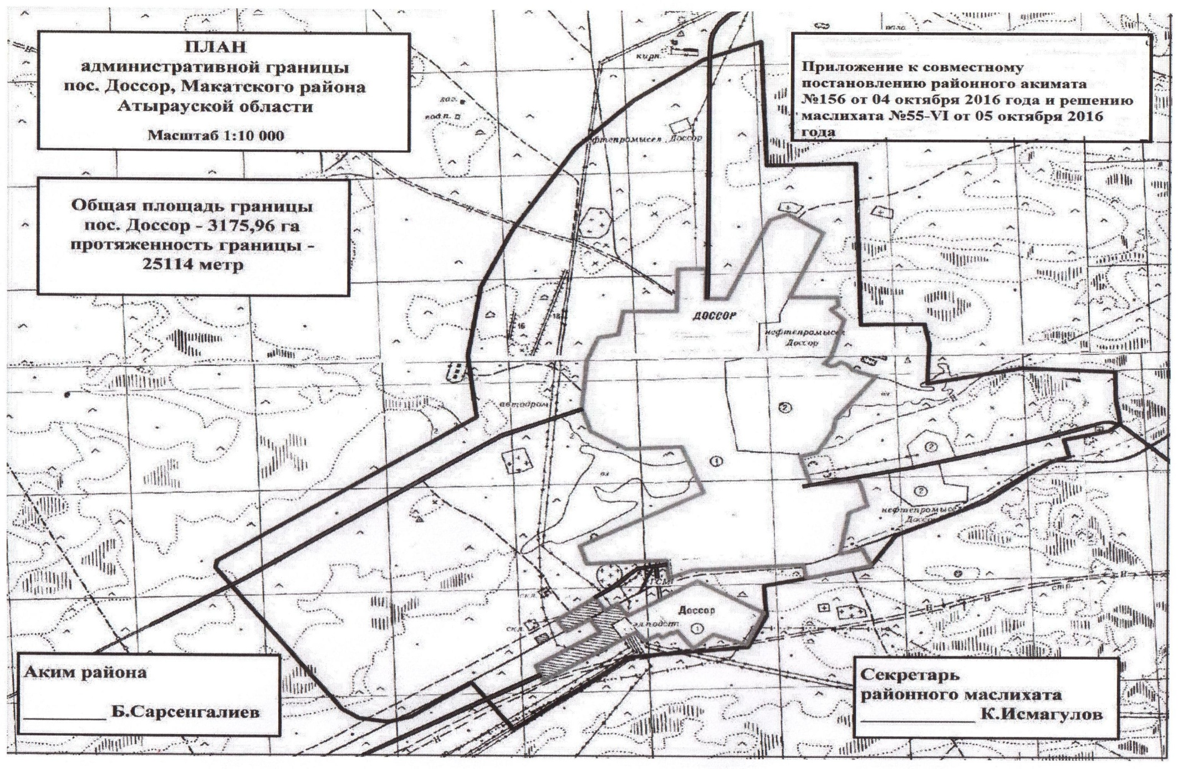

© 2012. РГП на ПХВ «Институт законодательства и правовой информации Республики Казахстан» Министерства юстиции Республики Казахстан

